LM117 – 1.25V a 10V para obter os 7.4V para os servos motores
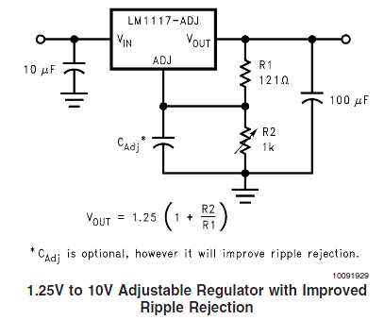
Cin= 10uF Cadj= x Vin_max= 20V
Cout= 100uF R1= 150 R2= 1k

KA7805 – 7.4V para os 5V
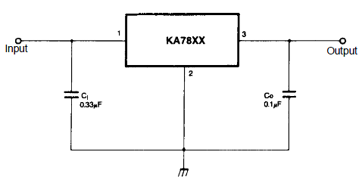
Cin= 0.33uF
Cout= 0.1uF Vin_max= 35V

PQ033EF01SZH – 5V para os 3.3V
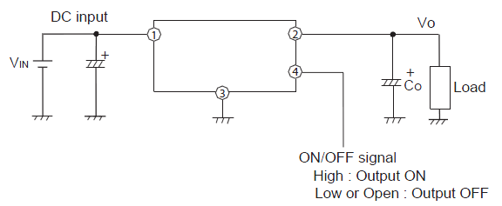
Cin= 0.33uF
Cout= 47uF Vin_max= 10V

